3주차 예비보고서

전공 : 컴퓨터공학과 학년 : 2학년 학번 : 20201597 이름 : 신동준

1. **논리게이트 AND/OR/NOT의 구조를 Transistor-Level로 그리시오.**

* AND

* OR

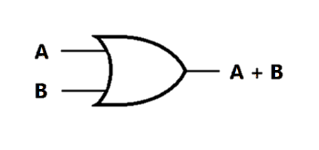

* NOT

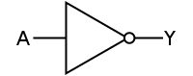

1. **AND/OR/NOT Logic의 특성에 조사하시오.**

* AND Logic : 논리곱 관계이며, 두개의 입력이 모두 참일 때만 결과가 참이고, 나머지 case에서는 거짓이다.
* OR Logic : 논리합 관계이며, 두개의 입력 중 하나 이상이 참이면 결과가 참이고, 모두 거짓인 case에서만 거짓이다.
* NOT Logic : 하나의 입력만을 가지며, 논리 상태를 참을 거짓으로, 거짓을 참으로 상반시킨다.

1. **Fan-out에 대하여 조사하시오.**

팬 아웃이란 회로에서 논리소자들이 하나의 출력 신호에 대응되는 입력 신호의 개수에 한계가 있는데 이를 의미한다. 만약 팬 아웃을 초과하여서 입력 신호를 받는다면, 각 소자의 출력부에 최대로 감당가능한 전류를 넘어서서 회로가 손상될 수 있고, 이로인해 입력되는 신호의 논리 상태를 특정할 수 없게 될수있어서 시스템 전체의 오류가 될 수 있다. 이를 해결하려면 중간에 버퍼를 사용해서 용량을 늘려주는 방법이 있다.

1. **전파지연에 대하여 조사하시오.**

회로에서 신호가 전달될 때, 회로에 유효한 신호가 입력된 후부터, 유효한 신호가 출력될 때까지의 시간을 의미한다. 크게 low to high와 high to low로 나뉘는데, 전자는 0이 1로 바뀌는 시간, 후자는 1이 0으로 바뀌는 시간을 말한다. 주로 입력 신호가 50% 이상이 될 때부터 출력 신호가 50% 이상이 될 때까지의 시간을 측정한다. 회로에서 논리 게이트의 개수가 늘어날수록 실행시간에 있어서 영향을 주기 때문에 전파 지연을 고려해야한다.

1. **Verilog 의 task 및 function 에 대해 조사하시오.**

Task와 Function 둘 다 logic, time variable, 레지스터, int, real 을 가질 수 있지만, wire는 갖지 못한다.

Task는 task와 function을 둘 다 호출할 수 있지만, function은 스스로만 호출 할 수 있다.

시뮬레이션 타임에도 차이가 있는데, function은 항상 zero에서 실행되지만, task는 non zero에서 실행 될 수도 있다.

Function은 1개 이상의 input argument를 가져야하지만, task는 없을 수도 있다.

Function은 output을 갖지 않고, 이름이 동일한 return 값을 갖는다. 하지만 task는 return 값 뿐만 아니라 output이나 inout으로 다른 여러 값들에 결과를 전달해줄 수 있다.